FONCTION EXPONENTIELLE

I. Définition de la fonction exponentielle

Propriété et définition : Il existe une unique fonction f dérivable sur ℝ telle que et . Cette fonction s’appelle fonction exponentielle et se note exp.

Conséquence :
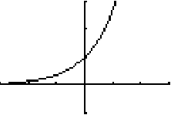
Avec la calculatrice, il est possible d'observer l'allure de la courbe représentative de la fonction exponentielle :

Remarque : On verra dans le paragraphe II. que la fonction exponentielle est croissante. Mais sa croissance est très rapide, ainsi exp(21) dépasse le milliard.
Pour des valeurs de x de plus en plus grandes, la fonction exponentielle prend des valeurs de plus en plus grandes.

Propriété : La fonction exponentielle est strictement positive sur ℝ.

II. Etude de la fonction exponentielle

1) Dérivabilité

Propriété : La fonction exponentielle est dérivable sur ℝ et

2) Variations

Propriété : La fonction exponentielle est strictement croissante sur ℝ.

En effet, car .

3) Courbe représentative

On dresse le tableau de variations de la fonction exponentielle :

x
+

0

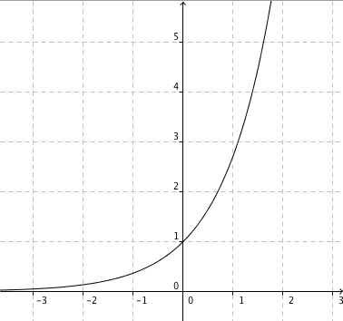

III. Propriété de la fonction exponentielle

1) Relation fonctionnelle

Théorème : Pour tous réels x et y, on a :

Remarque : Cette formule permet de transformer une somme en produit et réciproquement.

Corollaires : Pour tous réels x et y, on a :
a) ou encore
b)
c) avec

Démonstration du a et b :
a)

b)

2) Le nombre e

Définition : L'image de 1 par la fonction exponentielle est notée e.
On a ainsi

Remarque : Avec la calculatrice, on peut obtenir une valeur approchée de e.
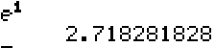

Notation nouvelle :

On note pour tout x réel,

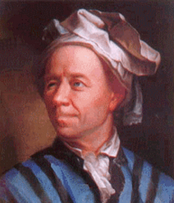
Comme , le nombre e est un nombre irrationnel, c'est à dire qu'il s'écrit avec un nombre infini de décimales sans suite logique.
Ses premières décimales sont :
e 2,7182818284 5904523536 0287471352 6624977572 4709369995
9574966967 6277240766 3035354759 4571382178 5251664274…
Le nombre e est également un nombre transcendant. On dit qu’un nombre est transcendant s’il n’est solution d’aucune équation à coefficients entiers.
Le nombre par exemple, est irrationnel mais n’est pas transcendant puisqu’il est solution de l’équation . Un tel nombre est dit «algébrique».

Le premier à s’intéresser de façon sérieuse au nombre e est le mathématicien suisse Leonhard Euler (1707 ; 1783), ci-dessus. C’est à lui que nous devons le nom de ce nombre. Non pas qu’il s’agisse de l’initiale de son nom mais peut être car e est la première lettre du mot exponentiel.

Dans « Introductio in Analysin infinitorum » publié en 1748, Euler explique que :
Rappelons que par exemple 5! se lit "factoriel 5" et est égal à 1 x 2 x 3 x 4 x 5.
Par cette formule, il obtient une estimation de e avec 18 décimales exactes.
Nous devons aussi à Euler la démonstration de l’irrationalité de e.

Avec cette nouvelle notation, on peut ainsi résumer l'ensemble des propriétés de la fonction exponentielle :

Propriétés : Pour tous réels x et y, on a :
a) et
b) et
c) , , , , avec .

Méthode : Dériver une fonction exponentielle

Vidéo https://youtu.be/XcMePHk6Ilk

Dériver les fonctions suivantes :
a) b) c)

a) b)

c)

Méthode : Simplifier les écritures

Vidéo https://youtu.be/qDFjeFyA_OY

Simplifier l'écriture des nombres suivants :

Propriétés : Pour tous réels a et b, on a :
a)
b)

Méthode : Résoudre une équation ou une inéquation

Vidéo https://youtu.be/dA73-HT-I_Y
Vidéo https://youtu.be/d28Fb-zBe4Y

a) Résoudre dans ℝ l'équation .
b) Résoudre dans ℝ l'inéquation .

a)

Les solutions sont -3 et 1.

b)
L'ensemble des solutions est l'intervalle .

Méthode : Etudier une fonction exponentielle

Vidéo https://youtu.be/_MA1aW8ldjo

Soit f la fonction définie sur ℝ par .
a) Calculer la dérivée de la fonction f.
b) Dresser le tableau de variations de la fonction f.
c) Déterminer une équation de la tangente à la courbe au point d’abscisse 0.
d) Tracer la courbe représentative de la fonction f en s'aidant de la calculatrice.

a)
b) Comme , est du signe de .
f est donc décroissante sur l'intervalle et croissante sur l'intervalle .
On dresse le tableau de variations :

x | -2
 | - 0 +

c) et
Une équation de la tangente à la courbe en 0 est donc : , soit :

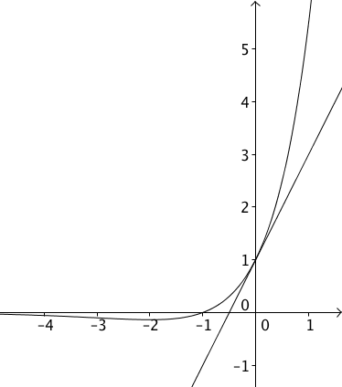
d)

IV. Exponentielle et suite géométrique
On a vu que pour tout entier n, et tout réel a, on a : , ainsi :

Propriété : La suite est une suite géométrique de raison .

On rappelle qu’une suite géométrique de raison q et de premier terme a pour terme général : .

Méthode : Déterminer une suite géométrique comprenant une exponentielle

Vidéo https://youtu.be/hKh-ry9AAO0

1) Dans chaque cas, déterminer la raison et le premier terme de la suite géométrique dont le terme général est :
a) b) c) d)

2) Déterminer le terme général d’une suite géométrique de raison et de premier terme 3.

1) a)
est une suite géométrique de raison et de premier terme 1.

b)
est une suite géométrique de raison et de premier terme 2.

c)
est une suite géométrique de raison et de premier terme -1.

d)
est une suite géométrique de raison et de premier terme .

2) est suite géométrique de raison et de premier terme 3, donc :
.

V. Fonctions de la forme t ⟼ e^{kt}

1) Variations

Propriété :
La fonction , avec , est dérivable sur ℝ. Sa dérivée est la fonction .

Démonstration :
On rappelle que la dérivée d’une fonction composée est
En considérant , et , on a : .

Exemple :
Soit alors

Propriété :
Si k > 0 : la fonction est croissante.
Si k < 0 : la fonction est décroissante.

Démonstration :
On a :
Or, pour tout réel t et tout entier relatif k non nul.
Donc le signe de la dérivée dépend du signe de k.
Si k > 0 alors la dérivée est positive est donc la fonction est croissante.
Si k < 0 alors la dérivée est négative est donc la fonction est décroissante.

2) Représentation graphique

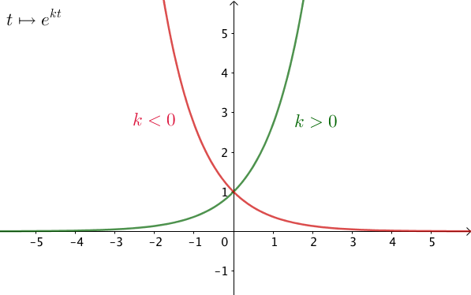

Méthode : Etudier une fonction dans une situation concrète

Vidéo https://youtu.be/lsLQwiB9Nrg

Suite à une infection, le nombre de bactéries contenues dans un organisme en fonction du temps (en heures) peut être modélisé par la fonction f définie sur [0 ; 10]
et telle que .

1) Montrer que la fonction f définie sur [0 ; 10] par convient.
2) On suppose que . Déterminer A.
3) Déterminer les variations de f sur [0 ; 10].
4) a) À l'aide de la calculatrice, donner un arrondi au millier près du nombre de bactéries après 3h puis 5h30.
b) À l'aide de la calculatrice, déterminer au bout de combien de temps le nombre de bactéries a-t-il doublé. Arrondir à l’heure près.

1) .
La fonction f définie sur [0 ; 10] par vérifient bien l’égalité donc elle convient.

2) .
Donc, si , on a : .
Une expression de la fonction f est donc : .

3) Comme , on en déduit que la fonction est strictement croissante sur [0 ; 10]. Il en est de même pour la fonction f.

4) a)

Après 3h, l’organisme contient environ 76 000 bactéries.
Après 5h30, l’organisme contient environ 108 000 bactéries.

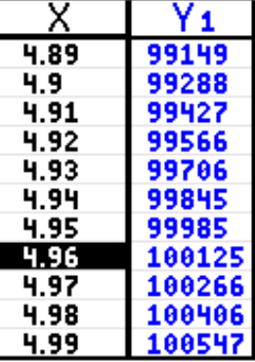
b) Le nombre de bactéries a doublé à partir de 100 000 bactéries, soit au bout d'environ 5h.


Hors du cadre de la classe, aucune reproduction, même partielle, autres que celles prévues à l'article L 122-5 du code de la propriété intellectuelle, ne peut être faite de ce site sans l'autorisation expresse de l'auteur.
www.maths-et-tiques.fr/index.php/mentions-legales

